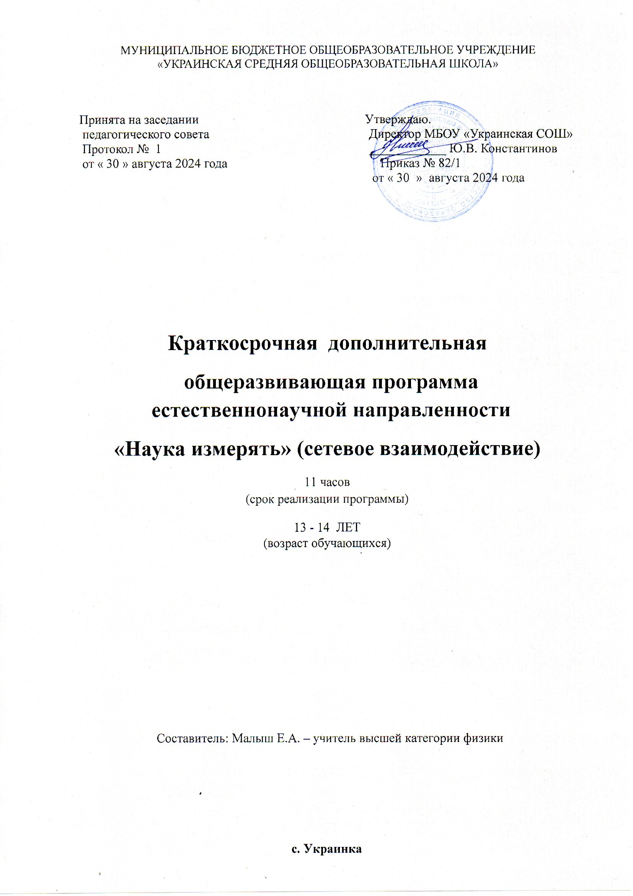

**Пояснительная записка**

Краткосрочная дополнительная общеразвивающая программа естесвеннонаучной направленности «Наука измерять»является модифицированной и разработана на основании:

- статьи 12 Федерального закона от 29.12.2012 № 273-ФЗ «Об образовании в Российской Федерации»;

- Федерального закона РФ «Об основных гарантиях прав ребёнка в Российской Федерации»;

- приказа Министерства просвещения РФ от 9 ноября 2018г. №196 "Об утверждении Порядка организации и осуществления образовательной деятельности по дополнительным общеобразовательным программам" (Зарегистрировано в Минюсте России 27.11.2013 N 30468);

- методических рекомендаций по проектированию дополнительных общеразвивающих программ (включая разноуровневые программы), направленные Министерством образования и науки Российской Федерации № 09-3242 от 18 ноября 2015 года;

- Концепции развития дополнительного образования детей (распоряжение Правительства РФ от 04.09.2014 №1726-р);

- СанПиНа 2.4.4.3172-14 «Санитарно-эпидемиологические требования к устройству, содержанию и организации режима работы образовательных организаций дополнительного образования детей», утвержденных 04.07.14№41.

**Цель** внеурочной программы:

Развивать у обучающихся интерес к физике.

**Задачи** программы:

* выработать осознанные подходы к выполнению разного рода заданий, относящихся к курсу физики;
* познакомить с современными методами научного исследования по предмету «физика»;
* сформировать важные общеучебные умения , элементы культуры умственного труда и лабораторные навыки.

Программа рассчитана на 11 часов.

Содержание программы

1. Введение – 2 часа.
2. Механические явления – 9 часа.

**Планируемые результаты**

**Личностные результаты**

Обучающийся получит возможность для формирования следующих личностных ре-зультатов:

* развитие познавательных интересов, интеллектуальных и творческих способностей;
* самостоятельность в приобретении новых знаний и практических умений;
* готовность к выбору жизненного пути в соответствии с собственными интересами и возможностями;
* формирование ценностного отношения друг к другу, к учителю, к авторам открытий и изобретений, к результатам обучения.

**Метапредметные результаты**

Обучающийся получит возможность для формирования следующих метапредметных результатов:

* овладение навыками самостоятельного приобретения новых знаний, организации учебной деятельности, постановки целей, планирования, самоконтроля и оценки результатов своей деятельности, умениями предвидеть возможные результаты своих действий;
* формирование умений воспринимать, перерабатывать и предъявлять информацию в словесной, образной, символической формах, анализировать и перерабатывать полученную информацию в соответствии с поставленными задачами, выделять ос-новное содержание прочитанного текста, находить в нём ответы на поставленные вопросы и излагать его;
* развитие монологической и диалогической речи, умения выражать свои мысли, способности выслушивать собеседника, понимать его точку зрения, признавать пра-во другого человека на иное мнение;
* формирование умений работать в группе с выполнением различных социальных ро-лей, представлять и отстаивать свои взгляды и убеждения, вести дискуссию.

**Регулятивные УУД**

Обучающийся получит возможность для формирования следующих регулятивных УУД:

* умение самостоятельно определять цели обучения, ставить и формулировать новые задачи в учёбе и познавательной деятельности, развивать мотивы и интересы своей по-знавательной деятельности;
* планировать пути достижения целей;
* умение соотносить свои действия с планируемыми результатами, осуществлять кон-троль своей деятельности в процессе достижения результата;
* постановка учебной задачи, составление плана действий.

**Познавательные УУД**

Обучающийся получит возможность для формирования следующих познавательных УУД:

* определять понятия, создавать обобщения, устанавливать аналогии, классифицировать, строить логическое рассуждение, умозаключение (индуктивное, дедуктивное, по аналогии) и делать выводы.
* создавать, применять и преобразовывать знаки и символы, модели и схемы для решения учебных и познавательных задач.
* находить в тексте требуемую информацию (в соответствии с целями своей деятель-ности);
* устанавливать взаимосвязь описанных в тексте событий, явлений, процессов.

**Коммуникативные УУД**

Обучающийся получит возможность для формирования следующих коммуникативных УУД:

* умение организовывать учебное сотрудничество и совместную деятельность с учителем и сверстниками; работать индивидуально и в группе: находить общее решение и разрешать конфликты на основе согласования позиций и учёта интересов; формулировать, аргументировать и отстаивать своё мнение;
* умение осознанно использовать речевые средства в соответствии с задачей коммуникации для выражения своих чувств, мыслей и потребностей для планирования и регу-ляции своей деятельности; владение устной и письменной речью, монологической контекстной речью.

**Предметные результаты**

Обучающийся получит возможность для формирования следующих предметных результатов:

* знания о природе важнейших физических явлений окружающего мира и понимание смысла физических законов, раскрывающих связь изученных явлений;
* умения пользоваться методами научного исследования явлений природы, прово-дить наблюдения, планировать и выполнять эксперименты, обрабатывать результа-ты измерений, представлять результаты измерений с помощью таблиц, графиков и формул, обнаруживать зависимости между физическими величинами, объяснять полученные результаты и делать выводы, оценивать границы погрешностей резуль-татов измерений;
* умения применять теоретические знания по физике на практике, решать физиче-ские задачи на применение полученных знаний;
* умения и навыки применять полученные знания для объяснения принципов дей-ствия важнейших технических устройств, решения практических задач повседнев-ной жизни, обеспечения безопасности своей жизни, рационального природополь-зования и охраны окружающей среды;
* формирование убеждения в закономерной связи и познаваемости явлений приро-ды, в объективности научного знания, в высокой ценности науки в развитии матери-альной и духовной культуры людей;
* развитие теоретического мышления на основе формирования умений устанавли-вать факты, различать причины и следствия, строить модели и выдвигать гипотезы, отыскивать и формулировать доказательства выдвинутых гипотез, выводить из экс-периментальных фактов и теоретических моделей физические законы.

**Календарно – тематическое планирование**

|  |  |  |  |  |  |
| --- | --- | --- | --- | --- | --- |
| № п/п | Тема занятия | Содержание | Целевая установка урока | Оборудование ТР | Дата |
| 1. **Введение ( 2 ч)** | | | | | |
| 1.1 | Физика и физические методы изучения природы | Физические явления: механические, тепловые. Физические величины. Измерение физических величин. Погрешность измерения, цена деления прибора. | Измерение расстояний, температуры и времени. Определять цену деления прибора. | Измерение расстояний, температуры и времени. Определять цену деления прибора. |  |
| 1.2 | Лабораторная работа № 1«Измерение  длины, объема и температуры тела» | Правила пользования линейкой, измерителным цилиндром (мензуркой) и  термометром.  Запись результата измерений. Определение  Погрешности измерений.  Лабораторная работа № 1.«Измерение длины, объема и температуры тела» | Научить измерять длину при помощи линейки, объём жидкости при помощи мензурки, температуру тела при помощи термометра, записывать результаты с учётом погрешности измерения | Линейка, лента мерная, измерительный цилиндр, термометр, датчик температуры |  |
| **2. МЕХАНИЧЕСКИЕ ЯВЛЕНИЯ (9 ч)** | | | | | |
| 2.1 | Равноускоренное движение. Ускорение. Лабораторная работа № 2«Изучение равноускоренного прямолинейного движения» | Равноускоренное движение.  Ускорение.  Формула для вычисления ускорения. Еди  ницы ускорения. Ускорение — вектор-  ная физическая  величина. Расчёт скорости равноускоренного прямолинейного движения.  Лабораторная  работа № 2. «Изучение равноускоренного прямолинейного движения» | Сформировать  знания о прямолинейном равноускоренном движении, ускорении.  Научить: рассчитывать ускорение тела при равноускорен-  ном прямолинейном движении, используя  аналитический  и графический  методы; строить, читать и анализировать  графики зависимости скорости и ускоре-  ния от времени | Штатив лабораторный, механическая скамья, брусок деревянный, электронный секундомер с датчиками,  магнитоуправляемые герко-  новые датчики секундомера |  |
| 2.2 | Измерение массы. Лабораторная работа № 3 «Измерение массы тела на электронных весах» | Масса и её единицы. Измерение массы. Рычажные весы.  Лабораторная работа № 3.«Измерение  массы тела на  электронных  весах» | Научить: анализировать устройство и  принцип действия рычажных весов; из-  мерять массу тела; представлять результаты измерений в  виде таблиц;  наблюдать и  измерять в процессе экспериментальной деятельности | Набор тел разной массы,  электронные весы |  |
| 2.3 | Лабораторная работа № 4 «Измерение плотности вещества твёрдого тела» | Лабораторная  работа № 4. «Измерение плотности вещества твёрдого тела» | Научить: экспериментально определять плотность ве-  щества твёрдого тела; представлять ре-  зультаты измерений в вид таблиц | Набор тел разной массы, мензурка, электронные весы |  |
| 2.4 | Лабораторная работа № 5 «Градуирование пружины и измерение сил динамомером». Решение задач | Лабораторная  работа № 5. «Градуирование пружины и измерение сил динамометром». Решение задач | Сформировать  знания об устройстве и принципе действия динамометра. Научить: измерять модуль силы динамометром; наблюдать и измерять в процессе экспериментальной деятельности; представлять результаты измерений в виде таблиц. | Динамометр с пределом измерения 5 Н, пружины на планшете, грузы массой по 100 г |  |
| 2.5 | Трение в природе и технике. Лабораторная работа № 6 «Измерение силы трения скольжения» | Примеры влияния трения на процессы, происходящие в природе и технике.  Лабораторная работа № 6 «Измерение силы трения скольжения» | Научить: объяснять и приводить примеры  положительного и отрица тельного влияния трения на процессы, происходящие в природе и технике; измерять коэффициент трения скольжения; наблюдать и измерять в процессе экспериментальной деятельности; сравнивать, обобщать  и делать выводы; представлять результаты измерений в виде таблиц | Деревянный  брусок, набор грузов, механи ческая скамья, динамометр |  |
| 2.7 | Лабораторная работа № 7 «Изучение условия равновесия рычага» | Лабораторная работа № 7. «Изучение условия равновесия рычага» | Научить: наблюдать, измерять и обобщать в  процессе экспериментальной деятельности;  систематизировать и обобщать полученные  знания; представлять  результаты измерений в виде таблиц | Рычаг с креплениями для грузов, набор грузов по 100 г, динамометр |  |
| 2.8 | Применение  правила равновесия рычага к блоку.  «Золотое правило» механики. Фронтальная лабораторная работа №8 | Блок. Подвижный и неподвижный блоки. Равенство работ при использовании простых механизмов. «Золотое правило» механики.  Фронтальная  лабораторная работа №8 «Изучение подвижных и неподвижных  блоков» | Сформировать  знания о выигрыше сил. Научить: иссле-  довать причины невозможности выигры  ша в силе в неподвижном блоке и вы­  игрыша в силе  при использовании подвижного блока;  вычислять значения физических величин, используя «золотое правило» механики | Подвижный и неподвижный блоки, набор грузов, нить, динамометр, штатив, линейка |  |
| 2.9 | Лабораторная работа № 9 «Измерение  КПД при подъёме тела по наклонной плоскости» | Лабораторная  работа № 9.«Измерен ие КПД при подъё­  ме тела по наклонной плоскости» | Научить: измерять КПД наклонной пло-  скости; наблюдать, измерять и обобщать в процессе экс-  периментальной деятельности; системати  зировать и обобщать полученные знания;  представлять  результаты измерений в виде таблиц | Штатив, механическая скамья, брусок с крючком, линейка, набор грузов,  динамометр |  |